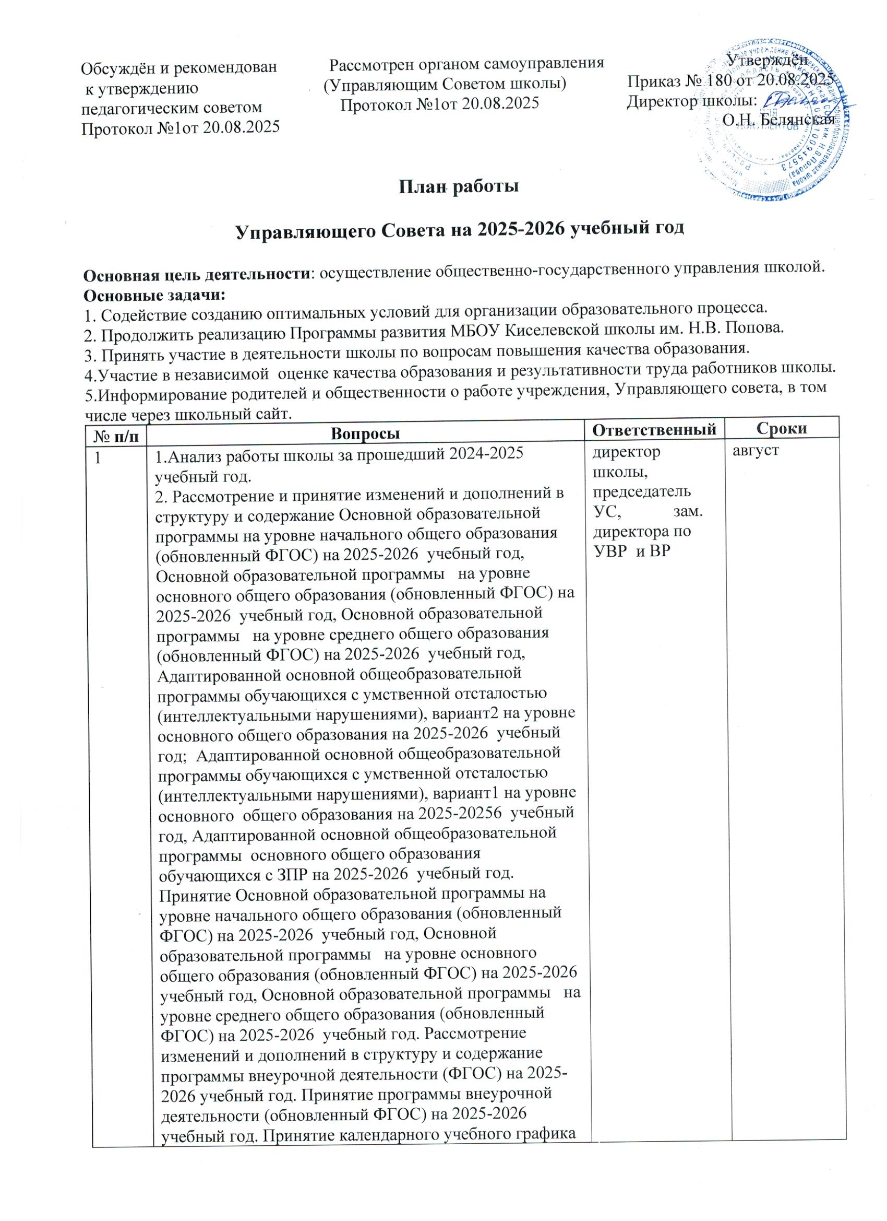

1 | на 2025-2026 учебный год. Принятие Графика оценочных процедур на 2025-2026 учебный год.  3.О выполнении мероприятий по противодействию терроризму и экстремизму. О рассмотрении и принятии Плана эвакуации работников, обучающихся и иных лиц .находящихся на объекте(территории) МБОУ Киселевской СОШ им.Н.В.Попова ,в случае получения информации об угрозе совершения или совершении террористического акта; Плана действий МБОУ Киселевской СОШ им.Н.В.Попова при установке уровней террористической опасности; Плана мероприятий по профилактике угроз экстремистской и террористической направленности.  4.О педагогической нагрузке и учебном плане.Рассмотрение и принятие: Программ по предметам и учебным курсам; Плана заседаний педагогических советов на 2025-2026 учебный год; Учебно-методического комплекса, для реализации Основных образовательных программ ОУ на 2025-20256 учебный год; Программ работы с одаренными; Программ элективных, учебных курсов; Программ работы кружков; Программ работы МО, МС; Плана внутренней системы оценки качества образования (ВСОКО) на 2025/26 учебный год; Плана внутришкольного контроля на 2025/26 учебный год; Плана мероприятий по формированию функциональной грамотности обучающихся на 2025/26 учебный год; Плана обеспечения методической поддержки педагогов при переходе на ФОП на 2025/26 учебный год; Программы работы библиотеки на 2025-2026 учебный год; Программы работы музея на 2025-2026 учебный год; Программ занятий кружков внеурочной деятельности на уровнях начального общего, основного общего и среднего общего образования на 2025-2026 учебный год; Программы детского школьного объединения «Ювента» на 2025-2026 учебный год; Рабочей программы воспитания на 2025-2026 учебный год; Программы «Школа здоровья»; План воспитательных мероприятий Муниципального бюджетного общеобразовательного учреждения Киселевской средней общеобразовательной школы имени Николая Васильевича Попова по противодействию терроризму и экстремизму на 2025-2026 учебный год; Программы профилактики суицидального поведения на 2025-2026 учебный год; Комплексного плана мероприятий по профилактике явлений буллинга (моббинга), кибербуллинга; Программы профилактики компьютерной зависимости у обучающихся; Программы «Половое воспитание и профилактика ранней беременности среди подростков»; Плана работы школьного уполномоченного по правам ребенка; Плана совместных мероприятий МБОУ Киселевской СОШ им. Н.В. Попова с Отделом МВД России по Заветинскому району по профилактике безнадзорности, правонарушений и преступлений среди несовершеннолетних Муниципального бюджетного образовательного учреждения Киселевской средней общеобразовательной школы имени Николая Васильевича Попова на 2025-2026 учебный год; Плана профориентационной работы «Билет в будущее 6-11 классов МБОУ Киселевской СОШ им.Н.В.Попова; Программы внеурочной деятельности «Билет в будущее. Моя Россия-мои горизонты» 6,7,8,9,10,11 классов, других планов и программ.  5.О мерах по профилактике: суицидов, самовольных уходов, наркомании, токсикомании, табакокурения и правонарушений среди несовершеннолетних.  6.Об организации проведения промежуточной аттестации обучающихся 2-8, 10 классов. Принятие перечня предметов, форм проведения промежуточной аттестации в 2025-2026 учебном году.  7. Принятие плана мероприятий подготовки к проведению государственной итоговой аттестации по образовательным программам основного общего образования, среднего общего образования в МБОУ Киселевской СОШ им. Н.В.Попова в 2025-2026 учебном году.  8.О реализации национального проекта «Образование».  9.О реализации программы наставничества в рамках Целевой модели наставничества МБОУ Киселевской СОШ им.Н.В.Попова  10.Об организации горячего питания. О предоставлении бесплатного питания обучающимся начальных классов.  11. О создании комиссии по контролю за организацией питания обучающихся.  12. О внесении изменений и дополнений в должностные инструкции, Положения образовательной организации.  13. Об утверждении Программы организации и проведения производственного контроля за соблюдением санитарных правил и выполнением санитарно-противоэпидемических (профилактических) мероприятий. О назначении ответственных за соблюдение санитарных правил и выполнение санитарно– противоэпидемических (профилактических) мероприятий.  14. Об организации работы по раннему выявлению, профилактике неблагополучия в семьях и фактов жестокого обращения и насилия в отношении несовершеннолетних.  15. О внесении изменений в состав Управляющего Совета.  16. О проведении социально-психологического тестирования  17. О порядке выявления и сопровождения, обучающихся группы суицидального риска.  18. Рассмотрение и принятие комплекса мер по формированию благоприятной образовательной среды и предотвращению буллинга среди обучающихся | директор школы, председатель УС, зам. директора по УВР и ВР | август
2 | 1.О введении новых членов в состав Управляющего совета. Выборы председателя и секретаря Управляющего совета.  2.Отчет председателя Управляющего совета о работе в 2024-2025 учебном году. Утверждение плана работы Управляющего совета на 2025-2026 учебный год. | директор школы,  председатель УС | сентябрь
3 | 1.Результаты учебной работы за I полугодие 2024-2025учебного года.  2.Итоговые результаты школьного и муниципального этапов Всероссийской олимпиады школьников.  3.Развитие ученического самоуправления в школе.  4. Основные направления работы деятельности ОУ по профилактике правонарушений и преступности среди обучающихся.  5. Собеседование с родительскими комитетами классов. | директор школы, председатель УС, зам. директора по УВР | декабрь
4 | 1. Подготовка к государственной итоговой аттестации выпускников 9, 11 классов. Знакомство с нормативными документами по порядку и процедуре государственной итоговой аттестации обучающихся.  2. Профилактическая работа по ПДД.  3. Согласование списка учебников для заказа на 2025-2026 учебный год, рекомендованных Минобрнауки России для образовательного процесса.  4.О соблюдении охраны труда и техники безопасности, санитарно- гигиенических правил в классах.  5. Собеседование с родителями, уклоняющимися от воспитания детей. | директор школы, председатель УС, зам. директора по УВР и ВР | март
5 | 1. Результаты учебной работы за II полугодие 2024-2025учебного года.  2.Реализация Программы развития школы в школы в 2024-2025учебном году. Определение приоритетных направлений деятельности школы в 2025-2026 учебном году.  3. Подготовка школы к 2025-2026 учебному году.  4. Организация отдыха, оздоровления обучающихся в летний период.  5. Анализ работы Управляющего совета за 2024-2025 уч. год.  6.План работы Управляющего совета в 2025-2026 учебном году. | директор школы, зам. директора по УВР и ВР председатель УС | май
6. | 1.Согласование образовательных программ, учебных планов и т.п. на новый 2025-2026учебный год.  2. Согласование нормативно-правовых актов школы.  3. Рассмотрение заявлений (жалоб) учащихся, родителей, работников школы.  4.Собеседование с родителями, уклоняющимися от воспитания детей.  5. Участие в проведении общешкольных мероприятий, конкурсов, Дней открытых дверей, родительских собраний, конференций, круглых столов и т.д.  6. Проведение рейдов:  - в школьную столовую;  - на улицу в вечернее время;  - на перемены;  - начало и окончание учебных занятий и т.д. | директор школы, председатель УС | в течение года

Направления взаимодействия Управляющего совета с участниками образовательных отношений.
Взаимодействие с родительским коллективом. Предмет взаимодействия:
- изучение образовательного заказа родителей, учащихся, местного сообщества;
- привлечения внебюджетных средств (подготовка школы к новому учебному году, обеспечение учебниками);
- организация и проведение традиционных школьных и районных мероприятий (субботников, праздничных концертных программ, акций, месячников, Дней здоровья и т. д.);
- осуществление профориентационной работы;
- рассмотрение жалоб учащихся, родителей и педагогов на нарушения их прав;
- организация совместно с администрацией школы работы с детьми из социально неблагополучных семей.
Взаимодействие УС с педагогическим советом ОО.
Предмет взаимодействия:
- стратегия развития школы;
- процедура промежуточной и итоговой аттестации;
- обеспечение условий существования школы в режиме развития,
- выбор содержания образования (в том числе «школьного», регионального компонентов) и введение новых образовательных программ;
- выбор учебных пособий, учебников в соответствии с утверждёнными федеральными перечнями;
- награждение и поощрение работников школы;
- подготовка отчета о самообследовании ОО;
- годовой календарный учебный график.

Взаимодействие УС с директором школы.
Вопросы взаимодействия:
- материально-техническое обеспечение и оснащение образовательного процесса, учебного фонда, оборудование помещений школы;
- согласование режима работы школы;
- согласование заявки на бюджетное финансирование;
- вопросы жизнеобеспечения взаимодействия (соблюдение лицензионных требований, охрана ОО, выполнение предписаний органов надзора и т. д.);
- обеспечение безопасных условий и охраны труда, сохранения здоровья школьников;
- решение вопроса о расторжении трудового договора с работниками школы;
- подготовка отчета о самообследовании ОО.
Взаимодействие УС с общественностью:
- изучение образовательного заказа местного сообщества;
- решение социальных проблем местного сообщества;
- привлечение внебюджетных средств;
- общественное наблюдение за процедурой промежуточной и итоговой аттестации;
- инициация проведения независимой оценки качества образования;
- качества образовательных результатов;
- участие в процедуре лицензирования и аккредитации в качестве наблюдателей.

